105-106年度公館鄉公所辦理獨居老人服務概況表
本鄉 106 年獨居老人服務係以電話問安為主共334人次；關懷訪視 228 人次之；本年無居家服務、餐飲服務、陪同就醫等服務。詳述如下圖1。

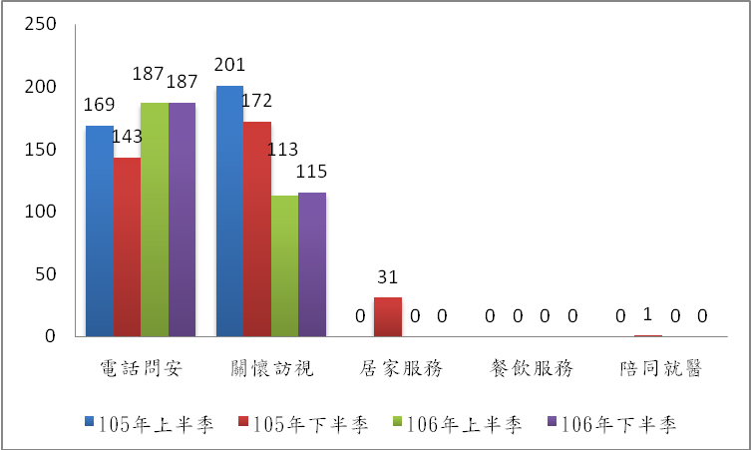
圖1 公館鄉公所105~106年辦理獨居老人服務概況表

